Diagram:

1. Obiekty na grafie:

a) klasy
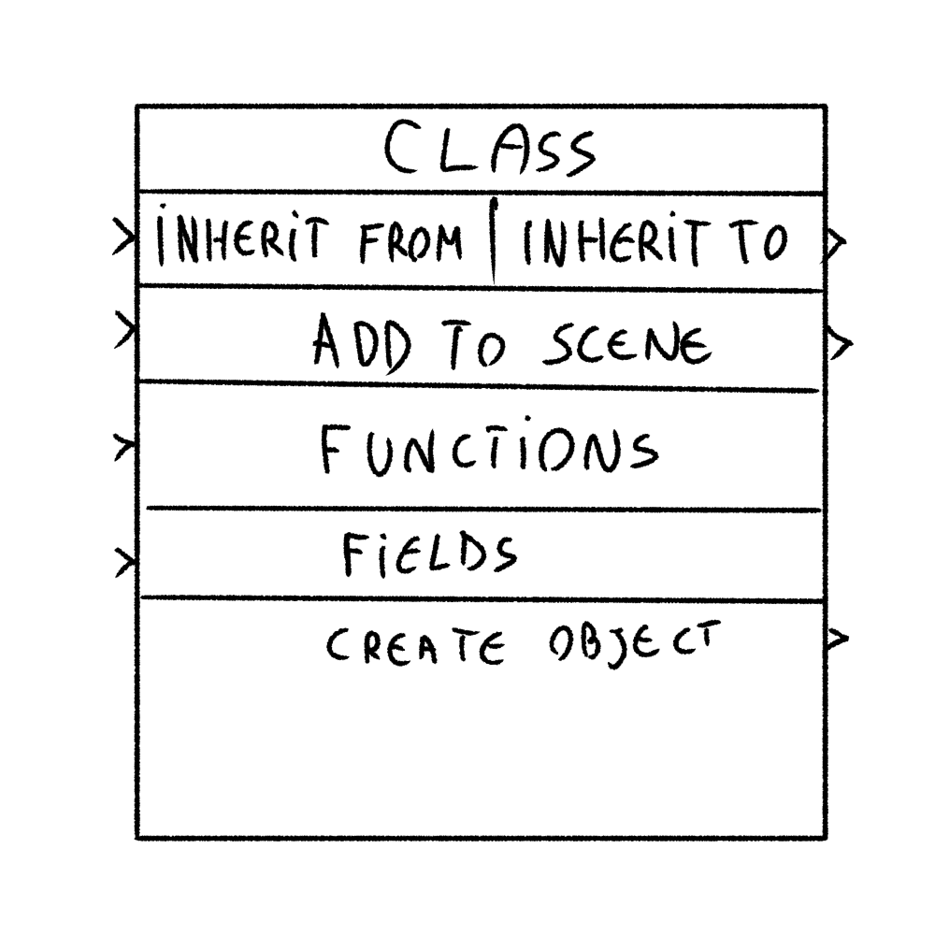

b) funkcje
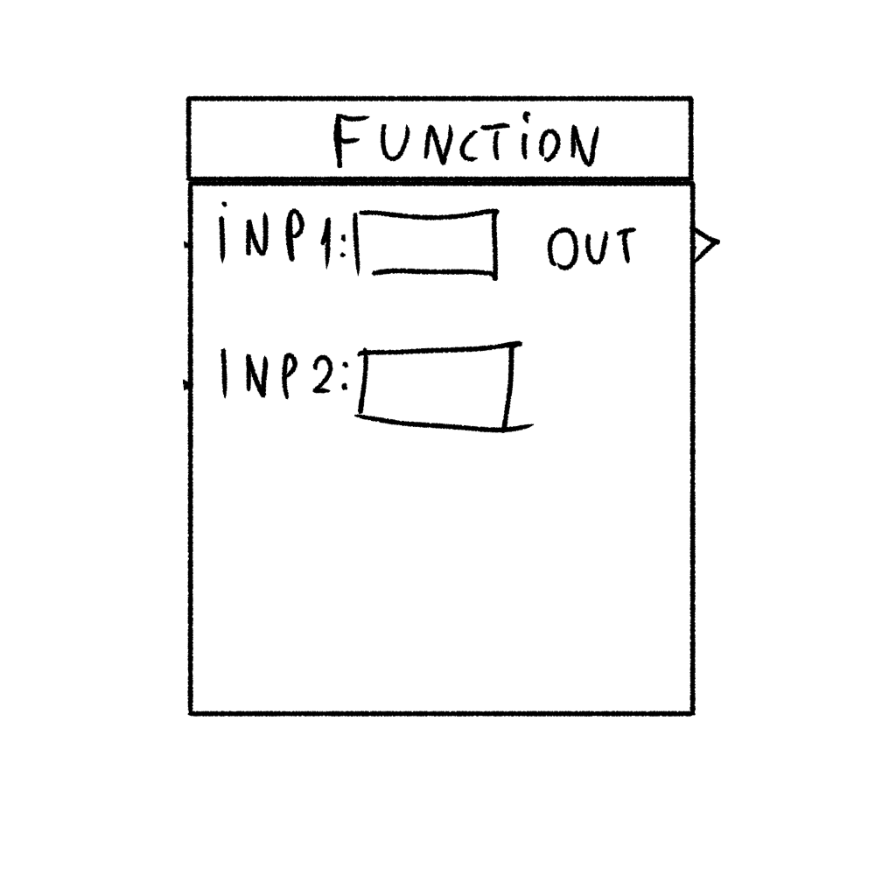

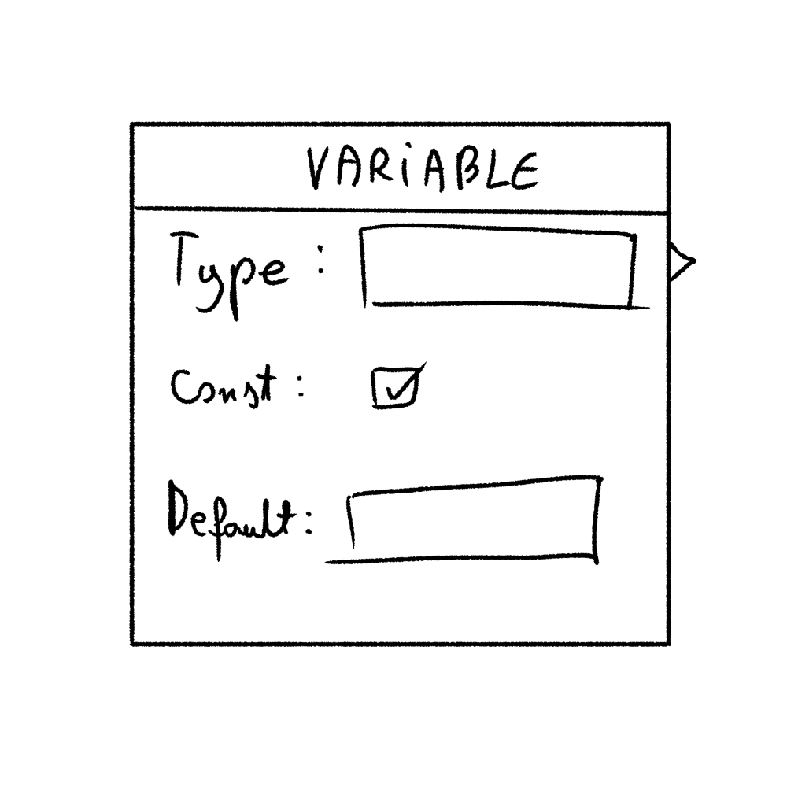
c) zmienne

2. Związki:

a) agregacja
b) dziedziczenie
c) dodanie do sceny

